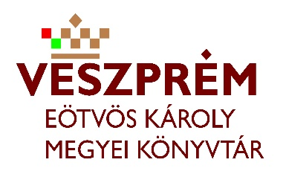 BESZÁMOLÓ
Magyar Kultúra Napja megemlékezés című KSZR rendezvényről

A rendezvény helyszíne:8243,Balatonakali ,Művelődési Ház, Petőfi u. 1

Időpontja:2020.01.20. 17 óra

Az előadó/közreműködő megnevezése:Kovács Ágnes

Résztvevők száma:
14 év alatti: ……………… fő
14 év feletti: ………13……… fő Összesen: …13……fő

A rendezvény rövid leírása, bemutatása:
A Magyar Kultúra napi megemlékezést ebben az évben is a Művelődési Házban tartottuk, a Levendula Nyugdíjas Klub meghívására jöttünk össze, hogy felidézzük a százhúsz éve született, és 50 éve elhunyt Fekete István életét, és munkásságát. A film részlettel, felolvasott mű részletekkel színesített összeállítást Kovács Ágnes készítette, Varga Imréné Irénke néni pedig személyes hangú megemlékezéssel tisztelte meg a Magyar Kultúra napját.
Kötetlen beszélgetéssel folytattuk a programot, ahol szó került a jelenlévők Fekete István olvasmányélményeiről, a Tüskevár helyszíneiről.

A program a Balatonakali Könyvtári, Információs és Közösségi Hely szervezésében, a Könyvtárellátási Szolgáltatási Rendszer keretében, az Eötvös Károly Megyei Könyvtár támogatásával valósult meg.

Dátum: Balatonakali, 2020.01.23.

Mellékletek:
- 2 db fénykép

___________________________
Aláírás
Név: Kovács Ágnes

